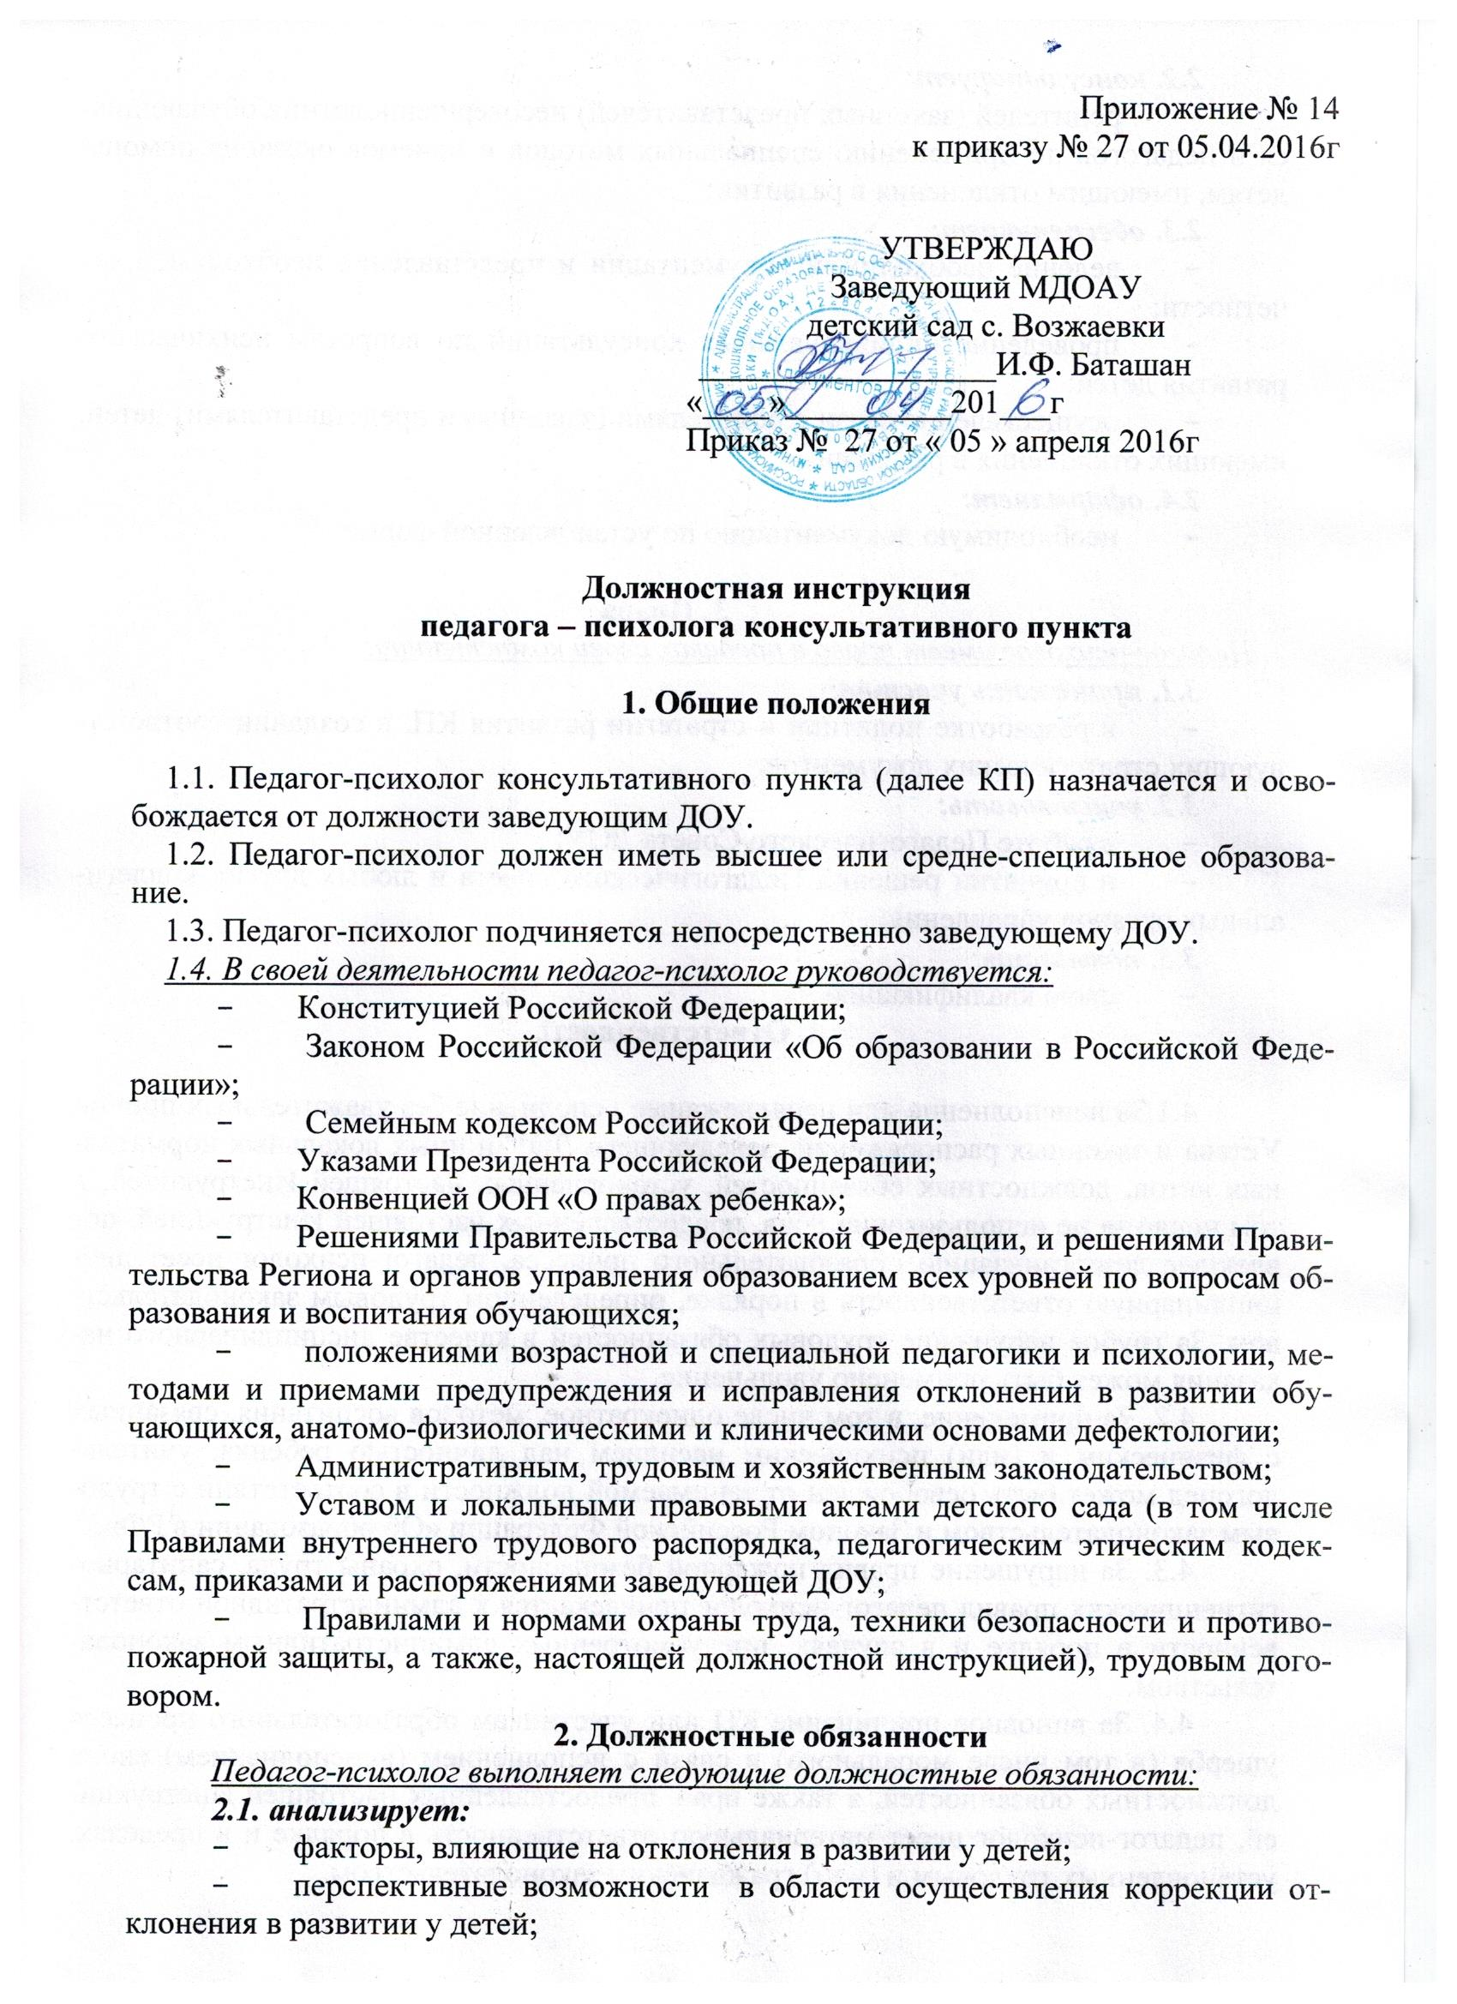
2.2. консультирует:
- родителей (законных представителей) несовершеннолетних обучающихся и педагогов по применению специальных методов и приемов оказания помощи детям, имеющим отклонения в развитии;
2.3. обеспечивает:
- ведение необходимой документации и представление необходимой отчетности;
- проведение индивидуальных консультаций по вопросам психического развития детей;
- осуществление связи с родителями (законными представителями) детей, имеющих отклонения в развитии;
2.4. оформляет:
- необходимую документацию по установленной форме.

3. Права
Педагог-психолог имеет право в пределах своей компетенции:
3.1. принимать участие:
- в разработке политики и стратегии развития КП, в создании соответствующих стратегических документов;
3.2. участвовать:
- в работе Педагогического Совета ДОУ;
- в принятии решений Педагогического совета и любых других коллегиальных органов управления;
3.3. повышать:
- свою квалификацию.

4. Ответственность

4.1.За неисполнение или ненадлежащее исполнение без уважительных причин Устава и законных распоряжений заведующего ДОУ и иных локальных нормативных актов, должностных обязанностей, установленных настоящей Инструкцией, в том числе за не использование прав, предоставленных настоящей Инструкцией, повлекшее дезорганизацию образовательного процесса, педагог-психолог несет дисциплинарную ответственность в порядке, определенном трудовым законодательством. За грубое нарушение трудовых обязанностей в качестве дисциплинарного наказания может быть применено увольнение.
4.2. За применение, в том числе однократное, методов воспитания, связанных с физическим и (или) психическим насилием над личностью ребенка, учитель-логопед может быть освобожден от занимаемой должности в соответствии с трудовым законодательством и Законом Российской Федерации «Об образовании в РФ».
4.3. За нарушение правил пожарной безопасности, охраны труда, санитарно-гигиенических правил педагог-психолог привлекается к административной ответственности в порядке и в случаях, предусмотренных административным законодательством.
4.4. За виновное причинение КП или участникам образовательного процесса ущерба (в том числе морального) в связи с исполнением (неисполнением) своих должностных обязанностей, а также прав, предоставленных настоящей Инструкцией, педагог-психолог несет материальную ответственность в порядке и в пределах, установленных трудовым и (или) гражданским законодательством.

- Взаимоотношения. Связи по должности.
Педагог-психолог:
5.1. представляет своему непосредственному руководителю письменный отчет о своей деятельности два раза в течение учебного года;
5.2. получает от заведующего ДОУ информацию нормативно-правового характера, знакомится под расписку с соответствующими документами;
5.3. систематически обменивается информацией по вопросам, входящим в свою компетенцию, с педагогическими работниками КП.

С должностной инструкцией ознакомлен:
« »____________201_ г.

_________________________Ф.И.О._______________(подпись)

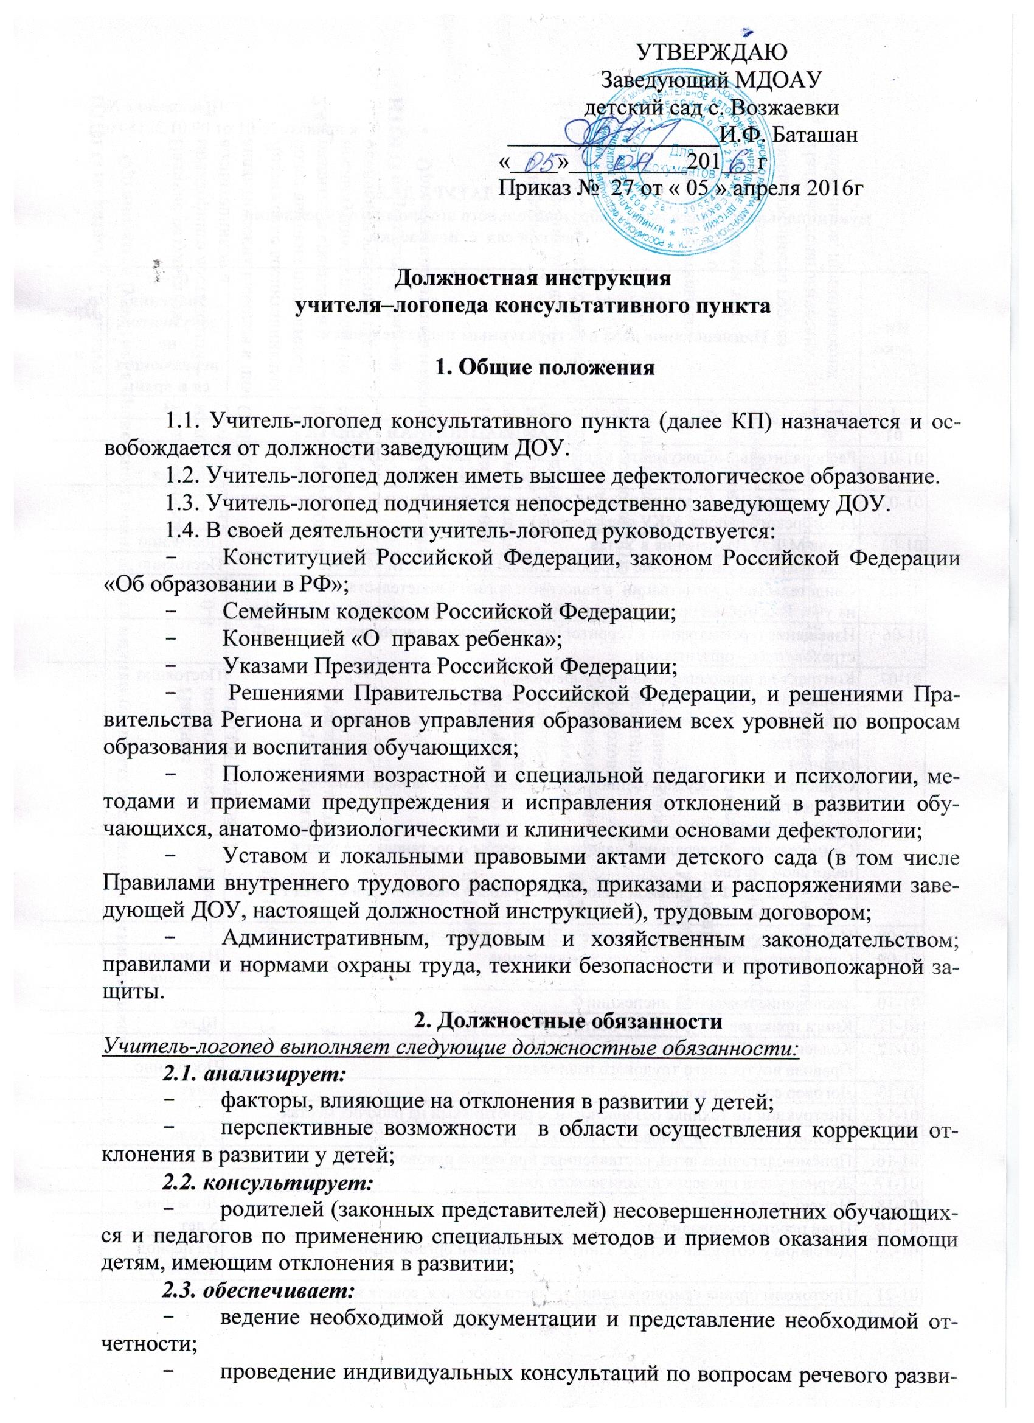
тия;
- осуществление связи с родителями (законными представителями) детей, имеющих отклонения в развитии;
2.4. оформляет:
- необходимую документацию по установленной форме.

3. Права
Учитель-логопед имеет право в пределах своей компетенции:
3.1. принимать участие:
- в разработке политики и стратегии развития КП, в создании соответствующих стратегических документов;
3.2. участвовать:
- в работе Педагогического Совета ДОУ;
- в принятии решений Педагогического совета и любых других коллегиальных органов управления;
3.3. повышать:
- свою квалификацию.

4. Ответственность
4.1.За неисполнение или ненадлежащее исполнение без уважительных причин Устава и законных распоряжений заведующего ДОУ и иных локальных нормативных актов, должностных обязанностей, установленных настоящей Инструкцией, в том числе за не использование прав, предоставленных настоящей Инструкцией, повлекшее дезорганизацию образовательного процесса, учитель-логопед несет дисциплинарную ответственность в порядке, определенном трудовым законодательством. За грубое нарушение трудовых обязанностей в качестве дисциплинарного наказания может быть применено увольнение.
4.2. За применение, в том числе однократное, методов воспитания, связанных с физическим и (или) психическим насилием над личностью ребенка, учитель-логопед может быть освобожден от занимаемой должности в соответствии с трудовым законодательством и Законом Российской Федерации «Об образовании в РФ».
4.3. За нарушение правил пожарной безопасности, охраны труда, санитарно-гигиенических правил учитель-логопед привлекается к административной ответственности в порядке и в случаях, предусмотренных административным законодательством.
4.4. За виновное причинение КП или участникам образовательного процесса ущерба (в том числе морального) в связи с исполнением (неисполнением) своих должностных обязанностей, а также прав, предоставленных настоящей Инструкцией, учитель-логопед несет материальную ответственность в порядке и в пределах, установленных трудовым и (или) гражданским законодательством.

5. Взаимоотношения. Связи по должности.
Учитель-логопед:
5.1. представляет своему непосредственному руководителю письменный отчет о своей деятельности два раза в течение учебного года;
5.2. получает от заведующего ДОУ информацию нормативно-правового характера, знакомится под расписку с соответствующими документами;
5.3. систематически обменивается информацией по вопросам, входящим в свою компетенцию, с педагогическими работниками КП.

С должностной инструкцией ознакомлен:
« »____________201_ г.

_________________________Ф.И.О._______________(подпись)

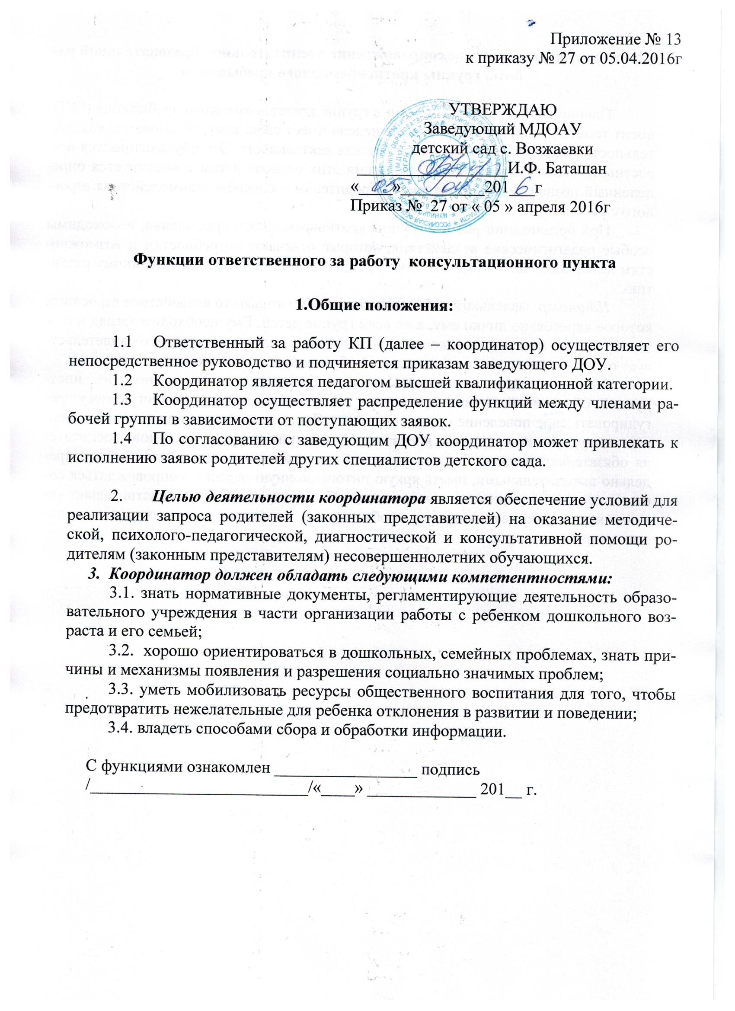

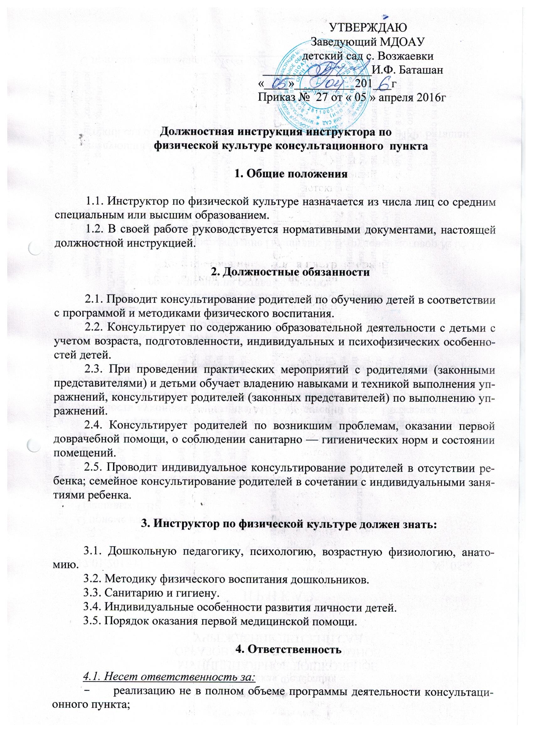

- невыполнение обязанностей, возложенных настоящей инструкцией.
- не соблюдение этического кодекса педагога и не соблюдения принципа конфиденциальности.
- однократное грубое обращение с детьми.

С инструкцией ознакомлена:______________________________________

